**SESI 3 – P2**

* Buat project java

mvn archetype:create -DgroupId=com.belajar.string -DartifactId=belajar-string

Latihan1

|  |
| --- |
| package com.belajar.string;  /**  * Hello world!  *  */  public class latihan1  {  public static void main( String[] args )  {  //tipe data referensi  String nama1 = new String("tingki wingki");  System.out.println("Nama 1 : "+nama1);    //tipe data primitif  String nama2 = "lala";  System.out.println("Nama 2 : "+nama2);  }  } |

Latihan 2

|  |
| --- |
| package com.belajar.string;  public class latihan2  {  public static void main( String[] args )  {  String a1 = "Go to ";  String a2 = "Universitas Pancasila";  System.out.println(a1.concat(a2));  }  } |

Latihan 3

|  |
| --- |
| package com.belajar.string;  public class latihan3  {  public static void main( String[] args )  {  String text = "Welcome to Universitas Pancasila";  System.out.println(text.substring(5));    String text2 = "Ayo Kuliah";  System.out.println(text2.substring(4,8));  }  } |

Latihan 4

|  |
| --- |
| package com.belajar.string;  public class latihan4  {  public static void main( String[] args )  {  System.out.println(getReturn());  }    public static boolean getReturn(){  String s1 = "Java";  String s2 = "Java";    if(s1 == s2)  return true;    //atau    if(s1.equals(s2)){  return true;  }    if(s1.compareTo(s2) == 0){  return true;  }  else  return false;    }  } |

Latihan 5

|  |
| --- |
| package com.belajar.string;  public class latihan5  {  public static void main( String[] args )  {  String test = "Hello World";  System.out.println( test.toLowerCase() );  }  } |

Latihan 6

|  |
| --- |
| package com.belajar.string;  public class latihan6  {  public static void main( String[] args )  {  String test = "Hello World";  System.out.println( test.toUpperCase() );  }  } |

**PRINT SCREEN**

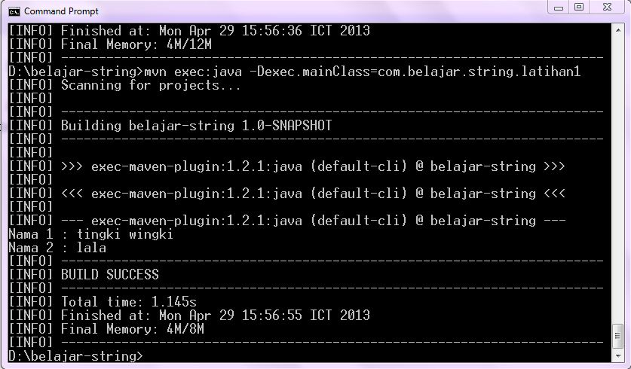

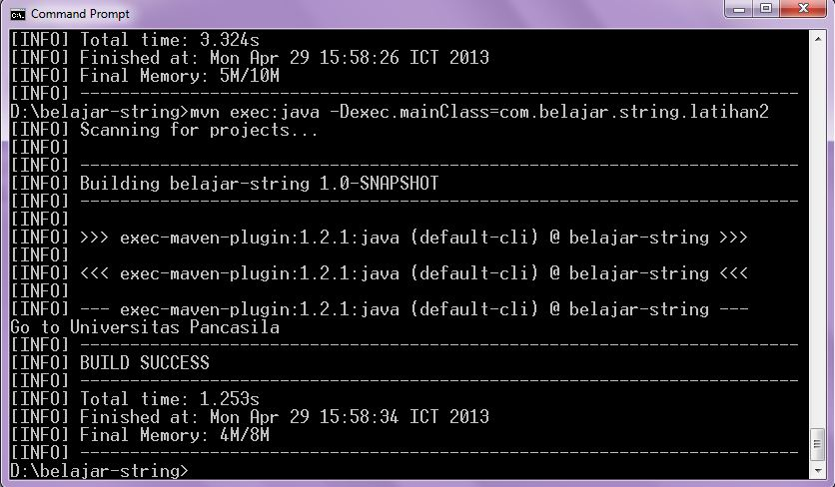

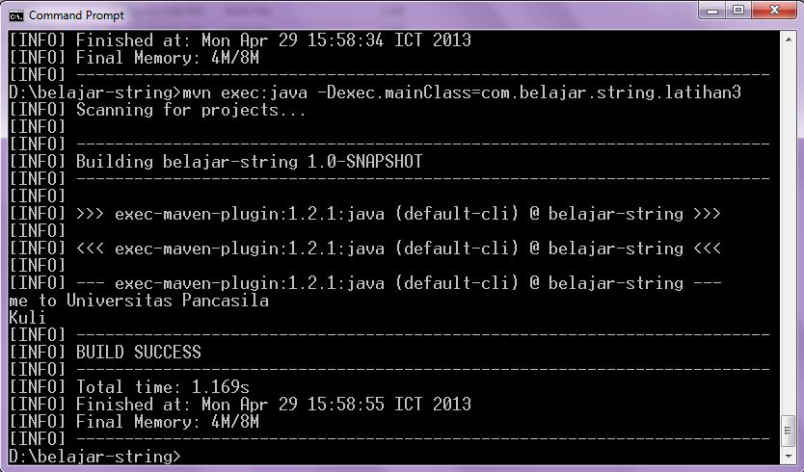

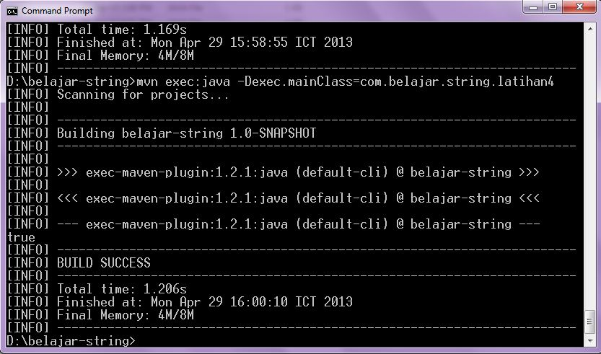

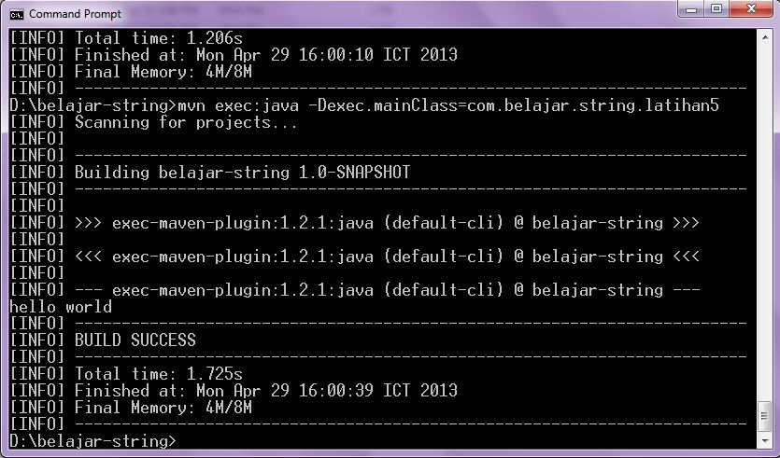

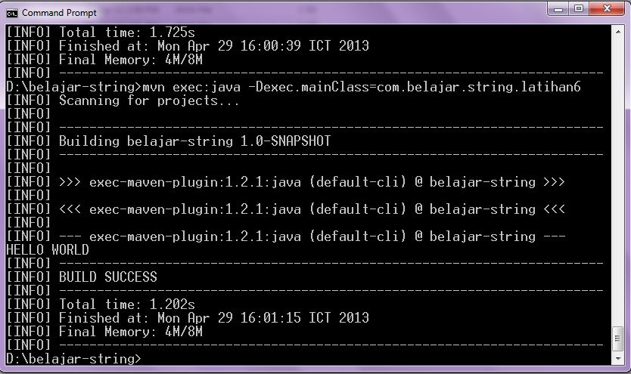

**PENJELASAN**

1. Membuat variable dengan nama ‘nama1’ dan ‘nama2’ lalu menampilkannya
2. Membuat variable dengan nama ‘a1’ dan ‘a2’ lalu menampilkannya secara digabungkan
3. Menampilkan isi variable bernama ‘text’ dari 5 huruf ke belakang. Dan menampilkan isi variable bernama ‘text2’ tapi hanya 8 karakter pertama
4. Membuat variable bernama ‘s1’ dan ‘s2’ berisi sama-sama teks “Java” dan mengembalikan nilai ‘true’ karena variable s1 dan variable s2 berisi teks yang sama
5. Membuat variable ‘test’ berisi “Hello World” lalu ditampilkan huruf kecil semua (test.toLowerCase())
6. Membuat variable ‘test’ berisi “Hello World” lalu ditampilkan huruf besar semua (test.toUpperCase())